«Музыкальный лес»
занятие-развлечение по логоритмике
для детей подготовительной группы

Цель:
Развитие речевых способностей путем развития двигательной сферы в гармоничном единстве со словом, воображением и музыкой.
Задачи:
- развивать двигательные навыки, ритмические способности, умения согласовывать музыку и движения в играх с музыкальным и стихотворным сопровождением.
- развивать певческие навыки, дыхание, воображение и ассоциативно-образное мышление.
- развивать слуховое восприятие, содействовать нормализации речевых и двигательных функций.
- формировать основы музыкальной культуры,
- воспитывать доброжелательное отношение друг к другу, желание заниматься в коллективе.

Ход занятия:
1.
Музыкальное приветствие
Упражнение «Приветствие-танец-игра»

Дети стоят в кругу.

1.
Рада видеть вас, друзья.
На занятии у меня
Добрый день!
Дети Добрый день!
Заниматься нам не лень!
2.
Мы по кругу все пойдем,
Заниматься мы начнем.
Мы начнем!
Дети Мы начнем.
Заниматься мы начнем.
3.
Вы готовы начинать:
Песни петь и танцевать?
Мы начнем!
Дети. Мы начнем
и покружимся …вдвоём!
4.
Мы все парами идём
Друга за руку ведём.
Мы идем!
Дети Мы идем,
и на место все пойдём!

2.
М. р.: Ребята. Вы любите путешествовать? (Дети: Да) Тогда мы сегодня с вами отправимся в удивительное путешествие в сказочный музыкальный лес. Интересно, а как же нам туда добраться? (Ответы детей) Ребята,я предлагаю отгадать загадку:

«Носят обувь из резины и питаются бензином» (Машина)
Правильно, и я предлагаю сейчас немного пофантазировать и прокатиться на воображаемой машине. Но чтобы мы прокатились на ней, следует ее перед поездкой проверить. Все ли в порядке…

Упражнение «Машина»

на правильное звукообразование и развитие общей моторики.
Двери хлоп-хлоп………………………… хлопки в ладоши
Ремень щёлк-щёлк ……………………… хлопки по плечам
Мотор врум-врум……………………….. упражнение «Моторчик»
Дворники вжик-вжик…………………… махи рук вправо-влево
Сигнал би-би! …………………………… большой палец вверх.

М. р.: Ну вот, все в порядке с нашей машиной. Мы готовы отправляться в путешествие!

3.
Занимаем места в машине,а чтобы веселее была у нас дорога, споём распевку «Машина»
дети садятся на стулья поставленные друг за другом.

Распевка «Машина»

на развитие точных скоординированных движений, связанных с речью и развитием дикции.
Би-би-би ...……………………………… Дети ритмично «сигналят» большим пальцем
Гудит машина
Тук-тук-тук …………………………….. Ритмично хлопают
Мотор стучит.
Едем, едем, едем, едем, ………………… Ритмично топают ногами, вращают руки «Руль»
Он так громко говорит!
Шины трутся о дорогу .………………….Потирают ладони
Шур-шур-шур
Они шуршат.
Быстро крутятся колеса .…………………Делают «моторчики»
Раз-два-три
Вперед спешат!

4.
М. р.: Вот мы и в сказочном лесу. Ребята,прислушайтесь: лес с нами разговаривает….
Ну-ка покажите, как лес встревожился?
Карточки. Упражнение для правильного положения рта при пении гласных звуков.
Дети: «У-у-у» ладони сложены перед собой
М. р.: Как удивился нам лес?
Дети «О-о-о» ладони кверху перед собой
М. р.: Как обрадовался лес гостям?
Дети: «А-а-а» руки в стороны, ладони верх.
М. р.: Ребята, вы чувствуйте, какой чистый и свежий воздух в лесу? Давайте им подышим.
Делаем глубокий вдох через нос и медленный выдох через рот (2 раза)
А теперь повторим и вспомним, как лес отреагировал на наше появление:
при вдохе поднимаем руки вверх, поднимаясь на носочках, при выдохе руки вниз, опускаясь медленно на всю ступню, произнося У-у-у, О-о-о, А-а-а

5.
М. р.: Ребята, в лесу нужно быть очень внимательными, чтобы не заблудиться и не попасть в беду. Сейчас я проверю насколько вы внимательные. Я буду говорить. А вы очень внимательно слушать. Если то, что я говорю правильно - вы хлопаете в ладоши. Если то, что говорю- не верно, вы топаете ногами. Лес сказочный, и герои здесь разные и могут вас запутать. Ну что, готовы?

Игра на внимание.
Караси в реке живут (хлопают)
На сосне грибы растут (топают)
Любит мишка сладкий мед (хлопают)
По лесу едет пароход (топают)
Дождь прошел - остались лужи (хлопают)
Заяц с волком крепко дружит (топают)
Ночь пройдет - настанет день. (хлопают)
Помогать друзьям вам лень (топают)
Нет рассеянных средь вас. (хлопают)
Все внимательны у нас! (хлопают)

6.
Ой, ребята, посмотрите, что это лежит возле пенечка? (коробка с муз.инструментами)
Что это у нас в коробочке? Оказывается, в сказочном лесу все лесные жители очень любят играть музыкальных инструментах.
И сейчас я вас познакомлю с любимым произведением лесных жителей. Сядем поудобнее и внимательно послушаем.

Слушание. «Вальс шутка» Д. Шостакович.

Ребята, вам понравилось произведение? Какое оно по характеру? (Веселое, легкое, воздушное)
А в каком темпе оно звучит? (в быстром)
А как вы считаете, смогли бы и мы так сыграть на музыкальных инструментах? (Да)
А скажите пожалуйста, тогда в кого нам надо превратиться, чтобы играть на муз.инструментах (в музыкантов)
А когда все музыканты собираются вместе и одновременно играют на муз.инструментах, то как их назвать одним словом? (оркестр)
Тогда выбирайте каждый себе инструмент и организуем свой оркестр. А я сегодня у вас буду дирижером. Буду вами управлять.

Игра на музыкальных инструментах «Цветочный оркестр» музыка Штрауса (ИКТ)

7.
М. р.:
Есть в лесу, ребята, чудо.
Если говорить с ним буду-
Повторяет все за мной
Словно микрофон лесной.
Невидимкою живет
Это чудо круглый год.
Средь деревьев оно бродит,
Рифмы нам в лесу находит.
Это тайна и потеха
Разговорчивое … (Эхо)
М. р.: Друзья, а теперь я вам предлагаю поиграть со мной, и в роли эхо уже будете вы. Мы с вами исполним попевку, которая так и называется «Эхо» Я пою строчку, а вы за мной повторяете.

Исполнение песни - попевки «Эхо»

М. р.: А теперь предлагаю всем искупаться, но, прыгать будем с берега! Сначала взбираемся вверх. Потом подпрыгиваем вверх и летим вниз. Готовы?

Упражнение «Семь прыжков»

М. р.: Что ж, пора и подкрепиться!

Игра «Передай предмет»
Деревянные яйца

М. р.: Ребята, к сожалению, время нашего путешествия подходит к концу и нам пора возвращаться в наш детский сад.

Ритмический танец «Бибика»

Вот мы и вернулись.

Рефлексия.
М. р.: Ребята, вам понравилось наше путешествие?
Предлагаю взять нотку и положить к той картинке, на которой изображено то, что вам понравилось больше всего на занятии.
Я надеюсь, что это не последнее наше путешествие, и мы с вами побываем еще во многих интересных местах.

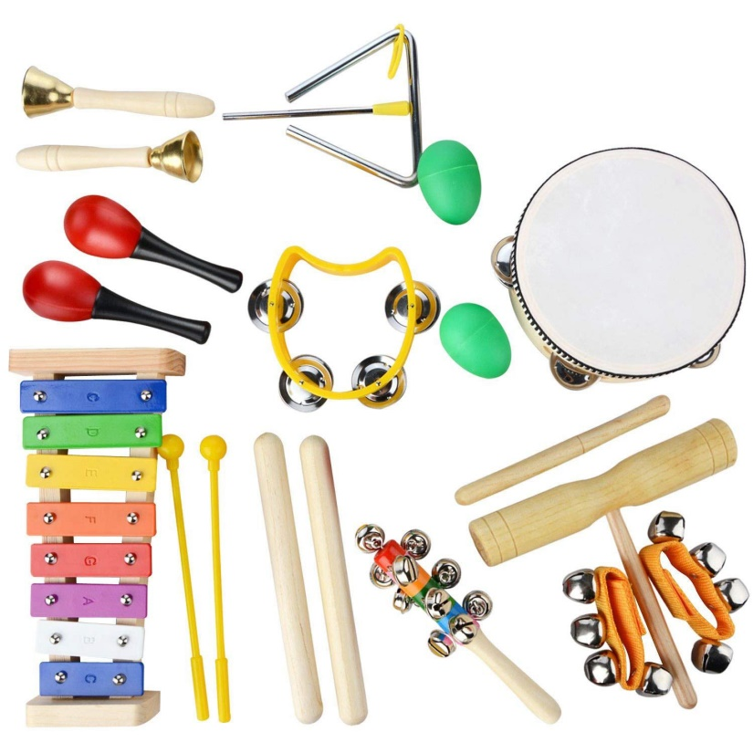
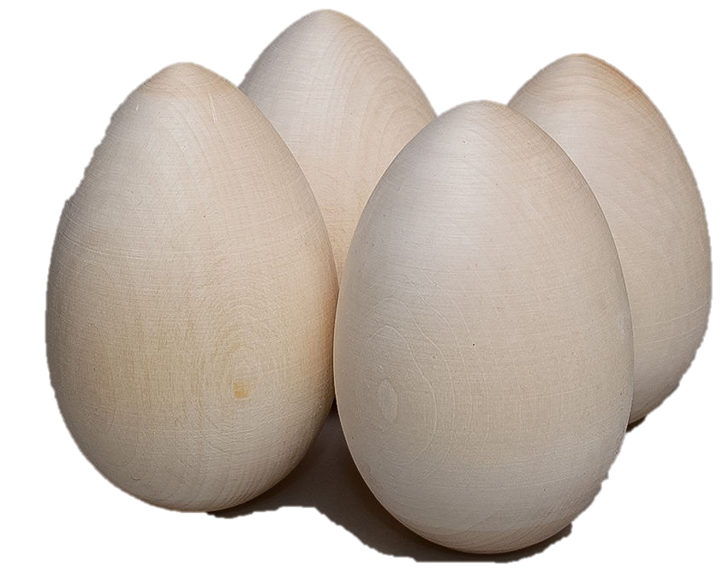
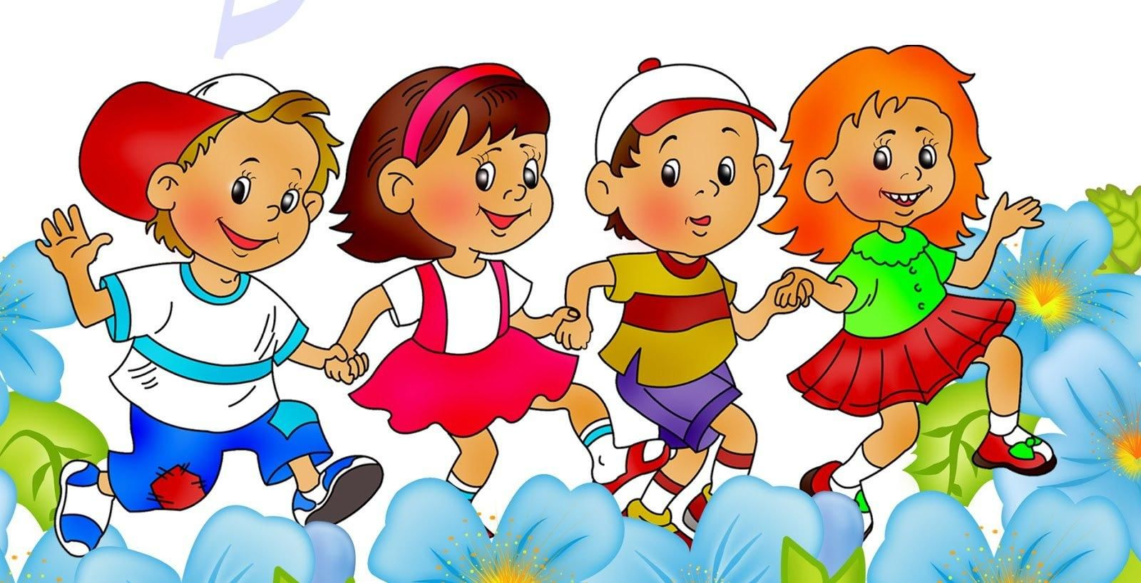
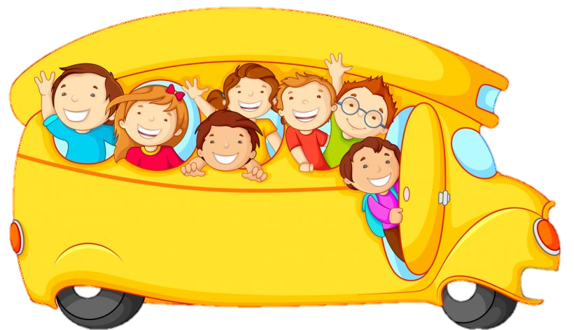

АОУИ

ЕЮЯ

